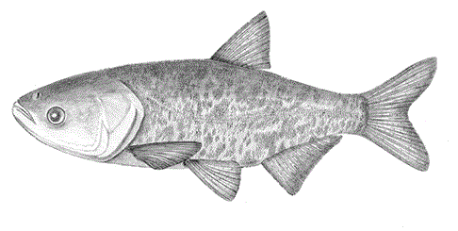

**CARP**

**CARP**

**CARP**

**CARP**

**CARP**



**CARP**

**CARP**

**CARP**

**CARP**

**CARP**



**CARP**

**CARP**



**CARP**

**CARP**



**CARP**

**CARP**

**CARP**

**CARP**

**CARP**

**CARP**

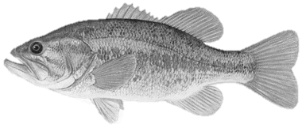

**NATIVE BASS**



**NATIVE BASS**



**NATIVE BASS**



**NATIVE BASS**



**NATIVE BASS**



**NATIVE BASS**



**NATIVE BASS**



**NATIVE BASS**



**NATIVE BASS**



**NATIVE BASS**



**NATIVE BASS**



**NATIVE BASS**